На Чернігівщині СБУ провела контрдиверсійні командно-штабні навчання

Координаційна група Антитерористичного центру при управлінні СБ України в Чернігівській області провела планові контрдиверсійні командно-штабні навчання.
Тренування відбулись на одному з військових об’єктів за участі підрозділів СБУ, поліції, Держслужби з надзвичайних ситуацій, Збройних Сил України, Державної прикордонної служби, Нацгвардії та представників органів місцевого самоврядування.
Учасники заходів відпрацьовували алгоритм протидії диверсійно-терористичним групам, виявлення та знешкодження безпілотних літальних апаратів, а також комплекс реалізації інших завдань, спрямованих на удосконалення міжвідомчої взаємодії.
За підсумками навчань Координаційна група проаналізувала ефективність сил і засобів з протидії проявам тероризму та визначила додаткові напрямки професійної підготовки підрозділів щодо виконання завдань за призначенням.
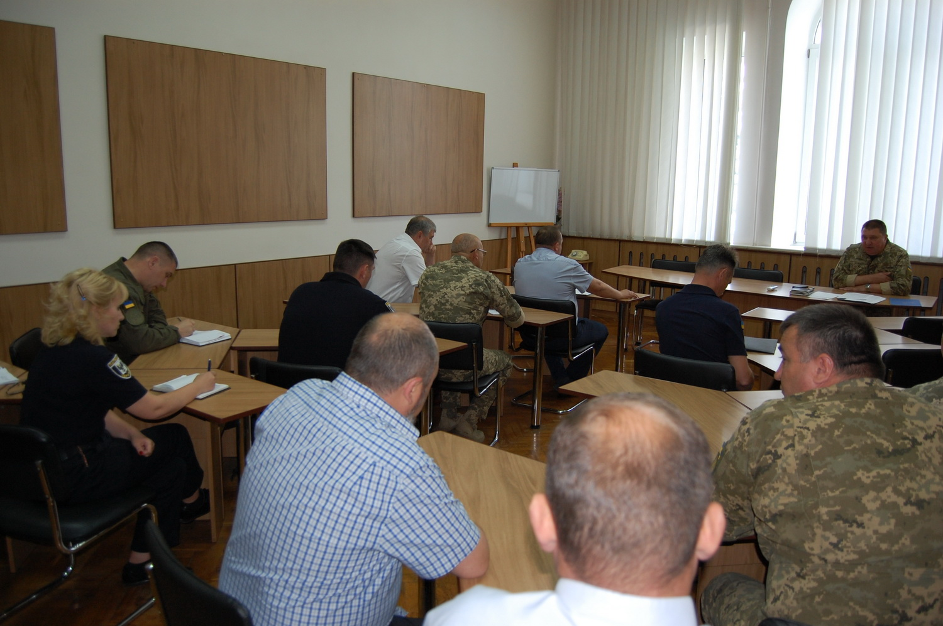

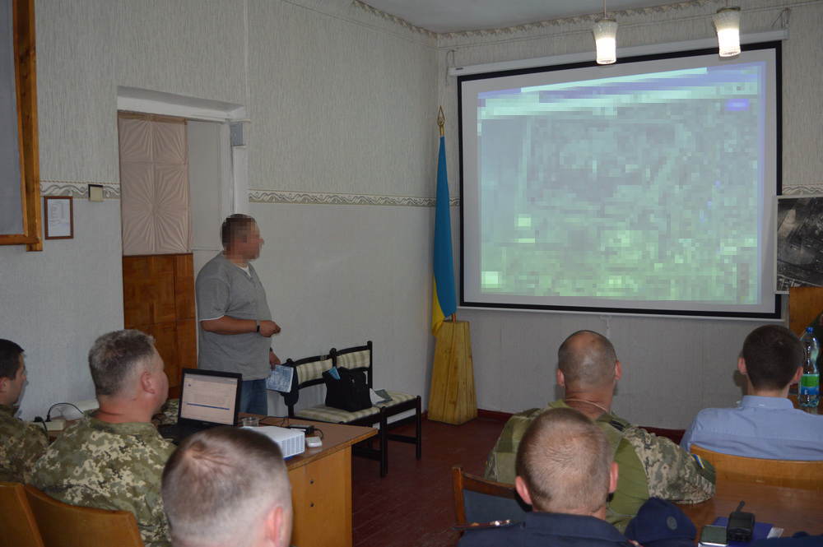

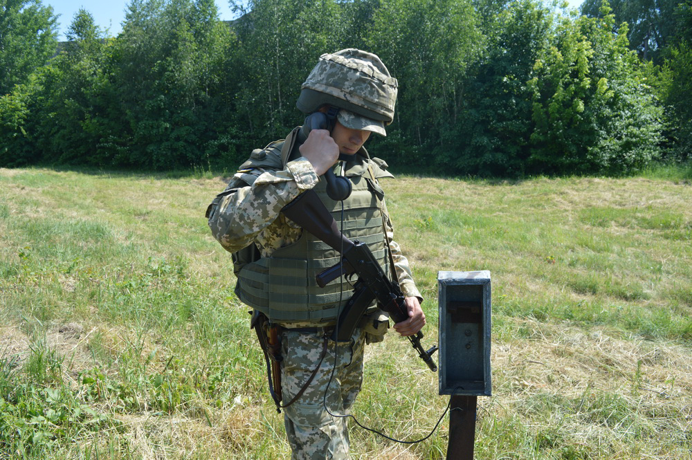

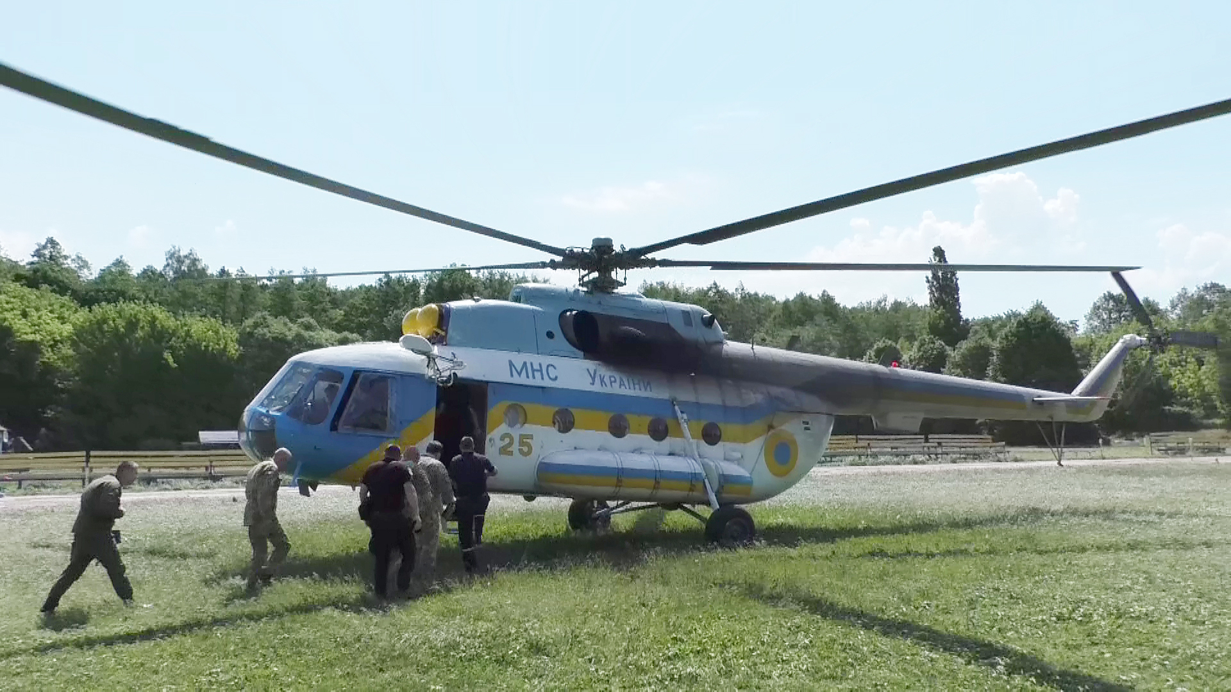

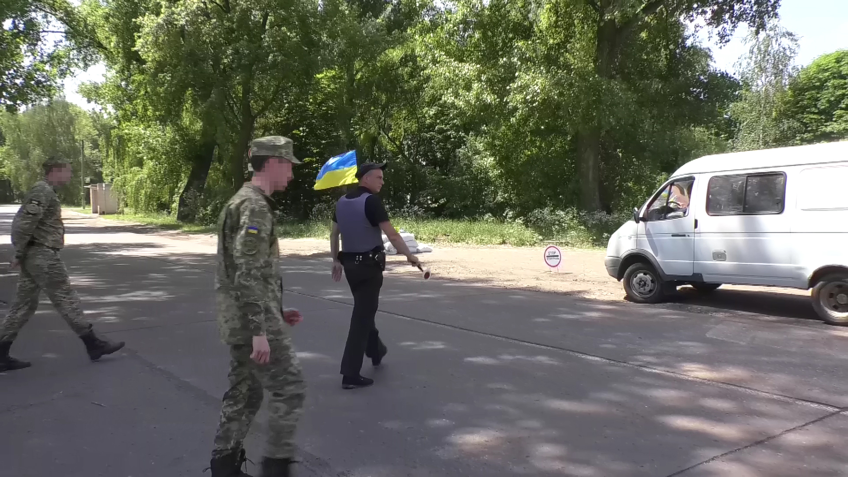

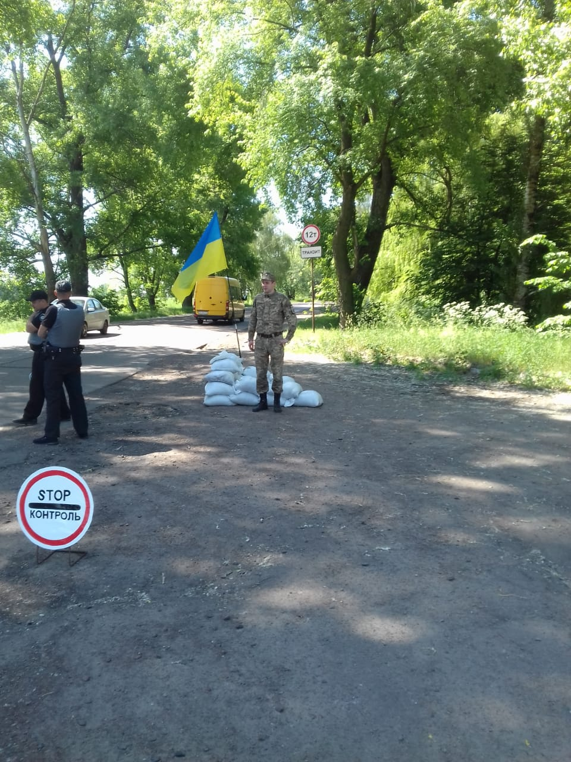
Прес-група Управління СБ України
в Чернігівській області

